

|  |
| --- |
|  |
| INSTALACIÓN DE LOS SISTEMAS GNU/LINUX |
|  |

IMPLANTACIÓN DE SISTEMAS

JUAN CARLOS NAVIDAD GARCÍA

1. **Distribución Linux**

Una distribución Linux es un SO basado en el núcleo Linux junto el conjunto de herramientas GNU.

1. **GRUB**

GRUB es el software gestor de arranque por defecto en los SO Linux.

1. **Multiusuario**

Linux cuenta con una interfaz de usuarios en la cual varios usuarios pueden estar registrados en el mismo equipo y usar el mismo sistema.

1. **Núcleo**

El kernel es definido como el núcleo o corazón del sistema operativo, y se encarga principalmente de mediar entre los procesos de usuario y el hardware disponible en la máquina, es decir, concede el acceso al hardware, al software que lo solicite, de una manera segura; y el procesamiento paralelo de varias tareas.

1. **Shell**

La Shell es el interprete de comandos de Linux

1. **Path**

Path es una variable de entorno que identifica la ruta en el sistema de archivos en la que se encuentra un fichero, dato, etc.

1. **Virgulilla**

La virgulilla en Linux (~) hace referencia al directorio en el que el usuario está logeado.

1. 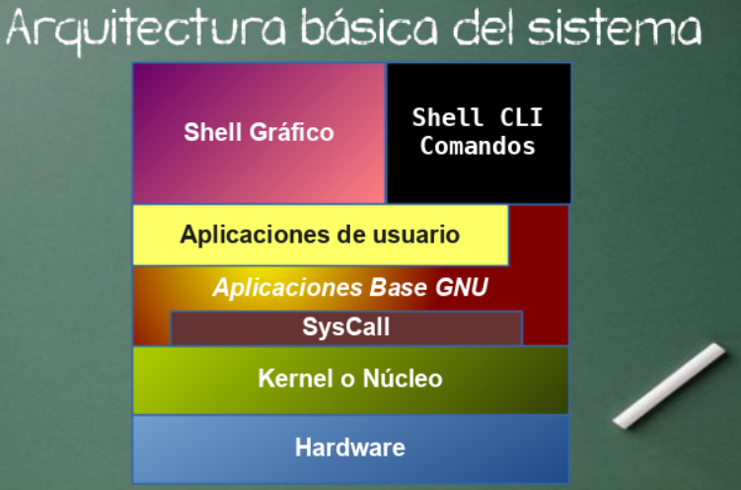**Modelo de capas del SO Linux**
2. **Indica que informacion muestra:**

**Uname -a 🡪** Devuelve toda la información acerca del Kernel.

**Uname -r 🡪** Devuelve solo la versión del Kernel.

1. **¿Qué es una licencia?**

Una licencia es un contrato entre el proveedor de un programa informático y el usuario (o empresa) que lo utiliza, para fijar las condiciones a las que se obligan ambas partes durante el tiempo en el que el programa esté en uso.

1. **Tipos de licencia**

Licencias de código abierto: Hacen referencia al software que pone a disposición de los usuarios el código fuente con el que está construido.

* Permisiva: Los programas con este tipo de licencia pueden modificarse o crear otros nuevos a partir de ellos sin que el resultado tenga que mantener las condiciones de la licencia original.
* No Permisiva: Los programas con este tipo de licencia pueden modificarse o crear otros nuevos a partir de ellos, pero el resultado, en general, deberá publicarse bajo los mismos términos de la licencia original.

Licencias de código cerrado: Hace referencia al software que no distribuye el código fuente con el que está construido.

1. **Licencias propietarias**

Las licencias propietarias o de código cerrado, pueden ser de diferentes maneras:

* **O.E.M**: Licencia distribuida en cada equipo por su fabricante. Por ejemplo, al comprar un ordenador con SO ya instalado este viene con una licencia O.E.M de su fabricante.
* **Retail**: Es la licencia que se puede comprar y es distribuida por el desarrollador del S.O.
* **VLM (Licencias por volumen)**: Permite que, con una sola licencia, se puedan activar un conjunto de equipos.
* **MSDN (Licencias de educación)**: Son licencias especiales de Microsoft que permiten su uso únicamente para actividades educativas y de formación.

1. **¿Qué tipo de licencia tienen los sistemas GNU/Linux?**

Linux tiene una licencia de código abierto no permisiva.

1. **¿Qué parte del SO interactúa con el hardware?**

El Kernel es la parte del SO que interactúa con el hardware.

1. **Características de los sistemas Linux. Ejemplos de distribuciones de Linux**

Las principales características de los sistemas Linux son:

* **Gratuito**: es un sistema operativo completamente gratuito. Además, cuenta con múltiples distribuciones diferentes, para que cada usuario escoja el sistema que mejor se adapta a sus necesidades.
* **Código abierto e independiente**: Cualquier profesional puede desarrollar y distribuir nuevas funciones, sin necesidad de permisos ni protocolos previos. Esto agiliza la aparición de mejoras y actualizaciones.
* **Muy estable**: está considerado uno de los sistemas operativos más estables y robustos. Por eso, es el más utilizado en servidores que tienen que permanecer siempre encendidos.
* **Altamente seguro**. Como se trata de un software libre, los delincuentes informáticos no tienen mucho interés en desarrollar virus para Linux. Además, su arquitectura dificulta la aparición de malware y facilita la eliminación de cualquier amenaza.
* **Multitarea y multiusuario**. La potencia de este sistema permite ejecutar a la vez numerosos programas y aplicaciones. Además, permite que múltiples usuarios accedan a sus recursos de forma simultánea y segura.

Ejemplos de distribuciones de Linux:

* Ubuntu
* Kali Linux
* Linux Mint
* Fedora
* Debian

1. **Diferencias entre código abierto y software libre**

El software de código abierto hace referencia a que el usuario puede manejar a su libertad el código del software, aplicándole las modificaciones que quiera.

En cambio el software libre hace referencia a su libre distribución de forma gratuita.

1. **Esquemas de particiones con tipos de particiones que soporta**

1. **MBR o Master Boot Record**: la aparición del estándar UEFI como sustituto de BIOS, trajo consigo la popularización de GPT, sobre todo en los dispositivos y sistemas operativos más modernos.

Solo permite direccionar un maximo de 2 TB de espacio.

* **Particiones primarias**: En una unidad de almacenamiento puede haber un máximo de cuatro. Para que un sistema operativo pueda utilizar un determinado medio de almacenamiento, éste debe tener, como mínimo, una partición primaria.
* **Particiones extendidas**: En una unidad de almacenamiento sólo puede haber una, aunque también puede no existir ninguna. Las particiones extendidas se inventaron para evitar la limitación existente con el número de particiones primarias. En realidad, una partición extendida no puede contener datos, sólo contendrá particiones lógicas.
* **Particiones lógicas**: Se ubican siempre dentro de una partición extendida. En una partición extendida pueden definirse hasta 23 particiones lógicas.

2. **GPT GUID Partition Table**: apareció con la popularización de la tecnología UEFI como sustituto de la BIOS tradicional (de hecho, GPT forma parte de estándar UEFI), y soluciona gran parte de las limitaciones de MBR, como el límite en el número de particiones primarias. Ofrece redundancia

* De entrada, en GNU/Linux, GPT soporta un máximo de 256 particiones primarias, a la vez que el tamaño maximo direccionable es de 2,2 ZiB,

1. **Para que sirve la partición SWAP**

Una partición SWAP en Linux es un espacio del disco duro utilizado por el sistema operativo como memoria virtual o almacenamiento temporal. Es utilizado cuando no hay espacio suficiente en la memoria RAM para guardar datos de aplicaciones, por lo que la parición SWAP cumple la función de emular RAM en disco.

1. **Investiga si es necesario crear la partición SWAP en las distribuciones actuales de Ubuntu. ¿Por qué?**

A partir de Ubuntu 17.04 no es necesaria, ya que se crea un archivo de forma predeterminada, llamado swapfile, que hace las funciones de la partición swap. Sin embargo, nada nos impide optar por la partición swap durante el proceso de instalación

1. **¿Sería posible utilizar pariciones MBR con el estándar UEFI?**

Si, puesto que MBR es compatible con UEFI, otra cosa es que con la aparición de UEFI y las mejoras que trajo consigo, se popularizó el uso de GPT.

1. **¿Cómo reconoce Linux las particiones?**

1. El identificador de una unidad de almacenamiento

* IDE siempre comienza con las letras hd.
* Unidades SATA o SCSI se utilizan las letras sd.
* Unidades de cd-rom: sr
* Puertos serie:ttys

2. A continuación, se utiliza una letra, en orden alfabético, para identificar las diferentes unidades del mismo tipo. Así, el primer disco SATA conectado al ordenador será sda, el segundo sdb y así sucesivamente.

3. Finalmente, las particiones de la misma unidad quedarán identificadas con un número. Si el número está entre 1 y 4, representará una partición primaria. El número 5 representará la primera partición lógica, el 6 la segunda, etc.

1. **Indica la nomenclatura para identificar las siguientes particiones de** 
   1. **Dos discos con esquema de particionado MBR**
      1. **uno sata: Dos primarias y dos lógicas 🡪** SDA1, SDA2, SDA5 y SDA6
      2. **otro IDE: una primaria y 4 lógicas 🡪** HDA1, HDA5, HDA6, HDA7 y HDA8
      3. **una unidad de DVD 🡪** SRA
2. **Dibuja el esquema de los discos que te ha quedado**

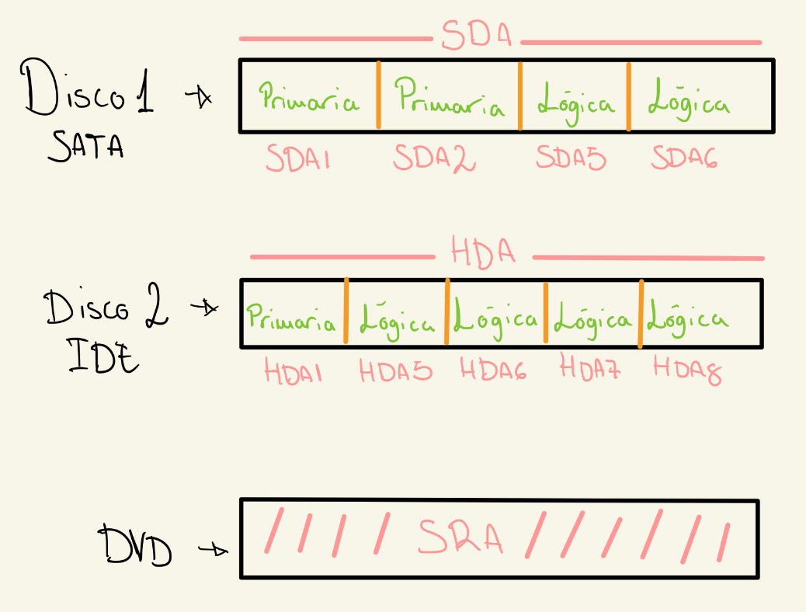

1. **Sistema de archivos. Funciones. Ejemplos indicando los soportados por distribuciones Linux**

El Sistema de archivos (en inglés, filesystem) es el componente del sistema operativo que se encarga de organizar el modo en el que se guardan los datos dentro de los dispositivos de almacenamiento secundario.

Funciones:

* Organizar de forma lógica los sectores del dispositivo para constituir archivos y directorios
* Asignar espacio de almacenamiento a los archivos y mantener el control sobre los sectores que pertenecen a cada archivo.
* Ofrecer los mecanismos que permitan crear nuevos archivos, cambiarles el nombre y/o la ubicación, modificar su contenido o eliminarlos.
* Mantener la estructura jerárquica del sistema de directorios.
* Controlar el acceso seguro a los archivos. Es decir, que sólo puedan acceder a los datos los usuarios autorizados
* Controlar qué sectores permanecen disponibles para ser ocupados en cualquier momento.

Sistemas de archivos soportados por distribuciones Linux:

* FAT12, 16 y 32;
* EXT2, 3, y 4;
* HFS;
* NTFS;
* ReiserFS.

1. **¿En qué parte de la estructura jerárquica de directorios Linux podemos ver las particiones?**

/dev

1. **Estructura jerárquica de Linux y principales directorios. Función de:**

* **/home 🡪** Contiene los directorios personales de los distintos usuarios del sistema, excepto el root.
* **/var 🡪** Contiene las variables de archivo.
* **/ etc 🡪** Contiene distintos subdirectorios que se utilizan para la configuración de determinados componentes de nuestro sistema.
* **/bin 🡪** Contiene programas ejecutables (también llamados binarios) que forman parte del sistema operativo GNU/Linux.
* **/ 🡪** Directorio raíz del sistema.
* **/dev 🡪** Contiene los archivos de las unidades de almacenamiento fijas.
* **/tmp 🡪** Contiene los archivos temporales del sistema.
* **/urs/bin 🡪** Contiene los binarios de paquetes de desarrollo desempaquetados.
* **/lib 🡪** Contiene las bibliotecas (o librerías) del sistema que son necesarias durante el inicio del mismo.

1. **¿Qué es un directorio?**

Un directorio es una carpeta jerárquica que contiene un conjunto de archivos o subcarpetas.

1. **Tipos de rutas con ejemplos**

* **Rutas absolutas**: Una ruta de este tipo hará referencia a un archivo o directorio a partir del directorio raíz. Por ejemplo, /home/usuario/Documentos/archivo
* **Rutas relativas**: Una ruta de este tipo hará referencia a un archivo o directorio tomando como punto de partida el directorio actual. Por ejemplo: ../../Usuario/Documentos/archivo

1. **Requisitos para instalar Ubuntu server**

* 2.5 GB de espacio libre en disco, al no tener interfaz gráfica de usuario no necesitaremos una gran capacidad.
* 512 MB de memoria RAM, aunque es recomendable disponer de 1GB como mínimo.
* Procesador a 1 GHz o superior.
* Un dispositivo DVD o un puerto USB para el soporte de instalación.

INSTALACION DE UBUNTU DESKTOP 18.04

1. **Crear una red nat: Red-Ubuntu**
   1. 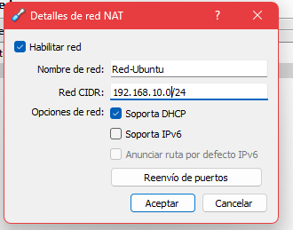Red: 192.168.10.0/24
2. **Crea una máquina virtual:**
   1. Nombre: Ubuntu-18.04

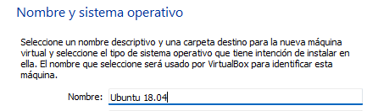

* 1. Ram:1GB

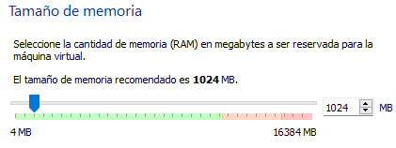

* 1. DD: 60GB

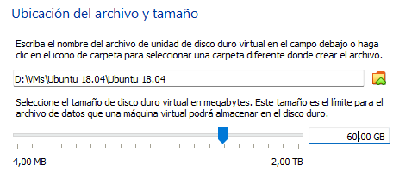

* 1. Almacenamiento: iso Ubuntu 18.04 live

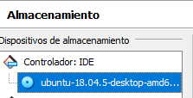

1. **Instala Ubuntu 18.04:**
   1. 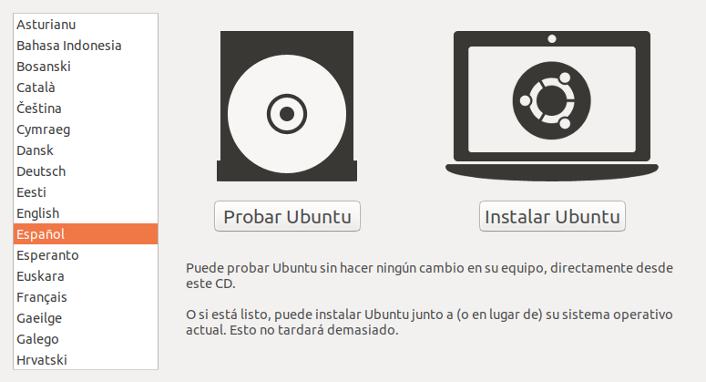Instalar Ubuntu
   2. Idioma: español



* 1. Estructura del disco: Mas opciones:
* Crear tabla de particiones: selecciono el dispositivo- nueva tabla de particines. Nos mostrara el espacio libre
* Añadir particiones (+)

size: 20g

Format:Ext4

Mount /

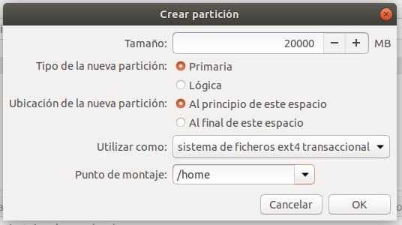Créate

Add partition (+)

Size: 20g

Format: ext4

Mount:/home

Add partition (+)

Size: 20g

Format:ext4

Mount:/srv

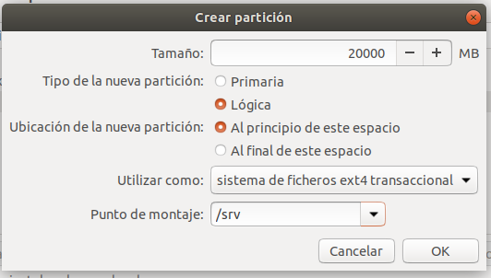

* 1. 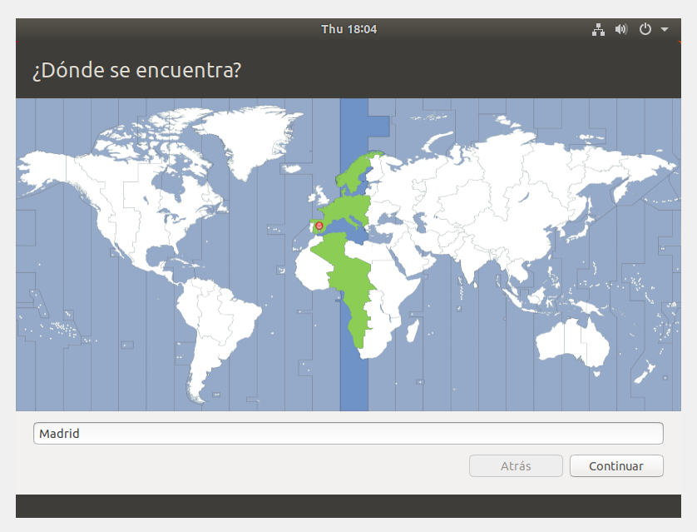Zona geográfica: Madrid
  2. Datos de la cuenta:
     + Usuario: nombreIniciale
     + Clave: Rootroot

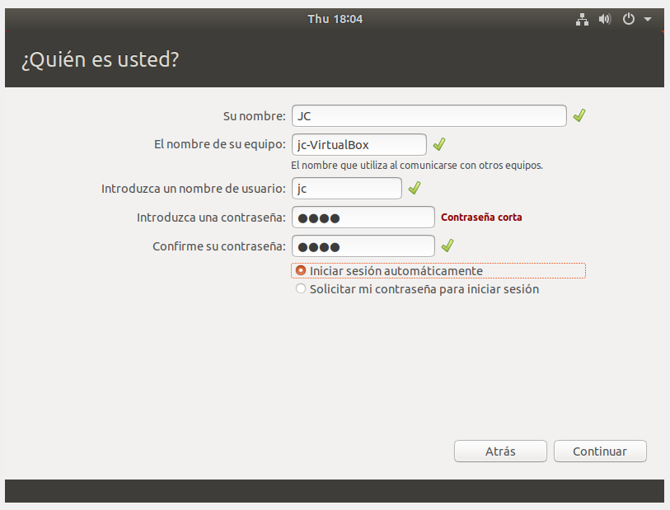

* 1. Reinicia el equipo y retiramos el soporte de instalación para que vuelva a arrancar el equipo
     1. 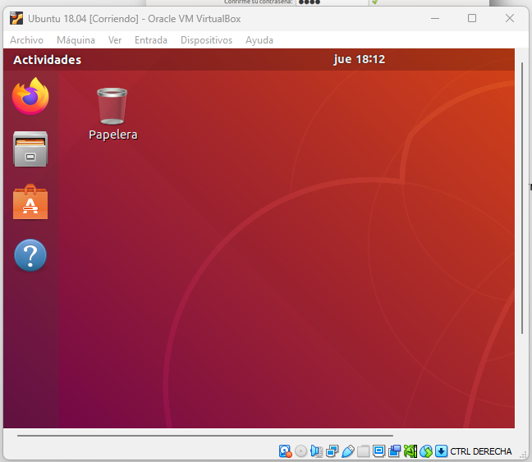Introducimos los datos de nuestra cuenta y accedemos al sistema.